**Районное Собрание**

**муниципального района «Мосальский район»**

**РЕШЕНИЕ**

**от 05 апреля 2022 года № 102**

О Доске Почета муниципального района

«Мосальский район»

Согласно положению «О Доске Почета муниципального района

«Мосальский район», Районное Собрание муниципального района

«Мосальский район» РЕШИЛО:

Занести на Доску Почета муниципального района «Мосальский район»

кандидатов, представленных трудовыми коллективами муниципального района

«Мосальский район» (список прилагается).

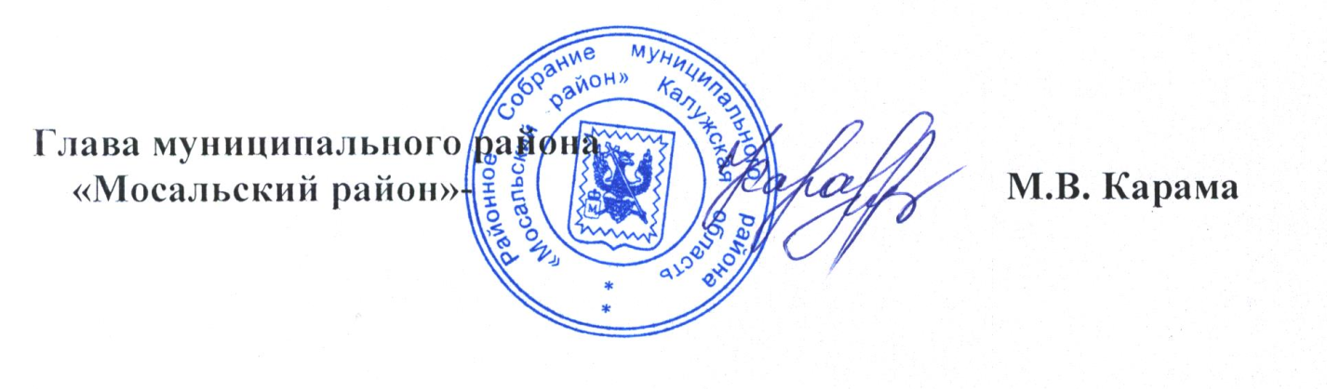

|  |  |  |
| --- | --- | --- |
|  |  |  |

**С П И С О К**

кандидатов представленных от трудовых коллективов района для занесения на

Доску Почёта муниципального района «Мосальский район» в 2022 году.

|  |  |  |
| --- | --- | --- |
| **1.**  **2.** | МКУ «Культура муниципального района «Мосальский район» | **Белов Сергей Геннадиевич** *звукооператор КДО*  **Васильева Екатерина Владимировна** *экономист централизованной бухгалтерии* |
| **3.**  **4.** | Отдел образования и защиты прав детства. | **Галактионова Галина Петровна**  *педагог МКОУ Мосальская СОШ №1*  **Коняхина Тамара Егоровна**  *педагог МКОУ Долговская СОШ* |
| **5.** | Районные электрические сети | **Мошаров Юрий Александрович**  *электромонтер оперативно-выездной бригады.* |
| **6.**  **7.** | Предприниматели: | **Акимова Надежда Николаевна** *индивидуальный предприниматель.*  **Шахторин Павел Викторович**  *индивидуальный предприниматель* |
| **8.** | Мосальское потребительское общество. | **Иванова Ирина Ивановна**  *директор кафе «Сказка»* |
| **9.**  **10.**  **11.** | ГБУЗ КО «ЦРБ Мосальского района». | **Тишенкова Анна Алексеевна**  *фельдшер оргметодкабинета.*  **Цинзерлинг Ольга Дмитриевна**  *врач общей практики*  **Файзрахманова Ульяна Александровна**  *врач терапевт участковый* |
| **12.** | ООО «Мосальский дорожник» | **Соломатин Евгений Викторович**  *рабочий* |
| **13.** | МУП ЖКХ | **Полякова Татьяна Евгеньевна**  *Главный бухгалтер-экономист* |
| **14.** | ООО «Стрельня» | **Аралов Михаил Сергеевич**  *начальник производства* |
| **15.** | ООО «Савинская Нива» | **Головлев Евгений Николаевич**  *механизатор* |
| **16.** | ООО «Молоко+» | **Радченко Дмитрий Андреевич**  *аппаратчик пастеризации* |
| **17.** | Отделение пенсионного фонда России в Мосальском районе | **Никитина Екатерина Владимировна**  *специалист-эксперт клиентской службы* |
| **18.** | Районный Совет ветеранов, труда, Вооруженных сил и правоохранительных органов | **Дементьева Елизавета Петровна**  *ветеран труда* |
| **19.**  **20.** | Детско-юношеская спортивная школа. | **Чумаков Александр Николаевич**  *тренер-преподаватель*  **Старостин Алексей Викторович**  *тренер-преподаватель* |